内蒙古电力(集团)有限责任公司电力科学研究院2019年技术改造工程漏洞扫描系统询价采购公告
- 项目编号：0730-196032NM0487
二、招标条件
本采购项目内蒙古电力(集团)有限责任公司电力科学研究院2019年技术改造工程漏洞扫描系统询价采购项目，采购人为内蒙古电力(集团)有限责任公司物资供应分公司，该项目已具备采购条件，现对内蒙古电力(集团)有限责任公司电力科学研究院2019年技术改造工程漏洞扫描系统询价采购进行询价采购。
三、项目概况
1、项目名称：内蒙古电力(集团)有限责任公司电力科学研究院2019年技术改造工程漏洞扫描系统询价采购；
2、采购范围：详见采购范围；
3、标段划分：本项目共划分为1个标段；
4、资金来源：自有资金；
5、服 务 期：合同签订后三个月；
6、服务地点：电力科学研究院；
7、质量要求：满足采购人要求；
采购人：内蒙古电力(集团)有限责任公司物资供应分公司（以下简称 “采购人”）；
采购代理机构：中航技国际经贸发展有限公司（以下简称“采购代理机构”）；
8、采购范围：内蒙古电力(集团)有限责任公司电力科学研究院2019年技术改造工程漏洞扫描系统询价采购本项目共划分为一个标段。
物料描述 | 物料补充描述 | 最高限价  (总价/万元) | 使用单位
二次系统安全防护设备,安全扫描，采购型号：升级应用层漏洞扫描系统 RSASNX3-VM 的安全配置核查模板，增加对常见的非关系型数据库MongoDB、HBASE、Redis的安全配置核查功能开发。 | 原2015年采购的系统为北京神州绿盟科技有限公司生产的应用层漏洞扫描系统 RSASNX3-VM，投标人所投模块应与此系统配套。 | 29.8 | 电科院信息通信技术研究所
- 供应商资格要求：
1、中华人民共和国境内依法注册的企业法人或其他组织；
2、根据最高人民法院、国家发改委等9部门联合印发的《关于在招标投标活动中对失信被执行人实施联合惩戒的通知》的规定，投标人不得被人民法院列为失信被执行人；
3、投标人应具有良好的财务状况和商业信誉，没有处于被责令停业，财产被接管、冻结，破产状态。与招标人存在利害关系可能影响招标公正性的法人、其他组织或者个人，不得参加投标；
4、具有良好的财务状况,提供2018年度经有资质的审计机构出具的审计报告及经审计的财务报表，供应商2018年年度的实收资本不少于100万元；
5、供应商近三年（“从招标文件发售之日”起前三年）有信息安全类产品相关业绩不少于1套 (提供加盖公章的合同扫描件，合同内容至少包含合同封面、体现内容页、日期页及签字盖章页等关键页)；
6、投标人必须具有有效的ISO9000系列或等同质量管理体系认证证书；
7、本次采购不接受联合体。
五、报名及采购文件获取：
1、本项目实行在线报名和售卖采购文件。凡有意参加的供应商，请于2019年10月21日上午09:00至2019年10月25日下午17:00，进入“国采全流程电子化交易平台”（http://guocai.cppchina.cn/）在线报名和售卖文件，逾期不予受理。
（1）具体流程为：查看最新招标项目及采购附表→登录平台（未注册用户请先免费注册）→在“我的邀请”中接受邀请→线下账户支付标书款并在平台上传支付凭证→供应商下载招标文件。平台联系电话：010-56027670 (周一～周五9:00-17:00）。
（2）报名单位须凭企业数字证书（CA）办理项目后续电子投标事宜，之前未办理企业数字证书（CA）的企业需要登录“国采全流程电子化交易平台（http://guocai.cppchina.cn/ ）”，注册并完善资料后到呼和浩特市新城区成吉思汗东街华侨酒店18楼验核资料并办理企业数字证书（CA）（办理须知详见：http://zfcg.nmg.gov.cn/introxzzq/9487.jhtml）
2、（1）本次实行发售电子版采购文件。
（2）采购文件售价：每标段500元/份。采购文件售后不退。
3、代理公司详细地址：呼和浩特市玉泉区锡林郭勒南路金宇国际写字楼10楼1006室。
4、报名资料：
需提供下列资料加盖单位公章扫描件：（如资料不全，采购人拒绝接受）
（1）法人代表授权委托书（见附件一）；
（2）有效的企业营业执照；
（3）投标企业需提供“信用中国”网站（www.creditchina.gov.cn）下载打印的信用报告（或显示未被列入失信被执行人名单）；
（4）供应商提供针对本项目出具的售后服务承诺函（详见附件三）；
（5）供应商2018年实收资本不少于100万元。【提供经有资质的审计机构出具的2018年年度财务报表；（现金流量表、资产负债表、利润表）如尚未完成2018年度财务与审计工作，可向前递推一年】
（6）供应商近三年（“从招标文件发售之日”起前三年）有信息安全类产品相关业绩不少于1套 ；(提供加盖公章的合同扫描件，合同内容至少包含合同封面、体现内容页、日期页及签字盖章页等关键页)
（7）ISO9000系列或等同质量管理体系认证证书。
*报名只采取网上报名方式。供应商提供的投标报名资料需按照公告要求顺序排列，并加盖鲜章后整体扫描为pdf格式上传，不接受doc、压缩包、图片形式的报名资料，未按上述要求提交的报名资料一律退回；
六、响应文件递交方式
1、本项目采用远程开标方式，不接收纸质响应文件，电子响应文件请于投标截止时间之前上传到“国采全流程电子化交易平台”，投标截止时间后上传的响应文件恕不接收。
2、供应商对网上递交的响应文件应加密。如果供应商使用某个数字证书（CA）对响应文件进行了加密，需要在开标会上使用该数字证书（CA）进行解密，才能读取或导入响应文件。
3、供应商完成最终投标，确认不再修改后可提前进行开标签到，避免开标时因网络或机器环境导致失误。
七、截标及开标时间
递交响应文件时间：2019年10月21日～2019年11月01日上午09:30
响应截止时间及开标时间：2019年11月01日上午09:30
八、解密方式及截标开标地点
供应商提前30分钟做好解密准备，于递交响应文件时间通过CA证书进行商务技术标解密，于递交响应文件时间进行开标解密。届时请供应商代表持投标时所使用的数字证书（CA证书）自行开标解密。
开标地点：内蒙古产权交易中心有限责任公司开标室。
地址：内蒙古呼和浩特市赛罕区翠柳路3号2楼开标室
如果截标或开标时间及地点有改变，采购代理机构将提前通知，逾期提交的响应文件将不予受理，不接受邮寄方式提交响应文件。
九、采购费用：
（1）采购费用：为保证采购工作的顺利进行，采购活动所需费用的一部分，由成交单位缴纳招标代理服务费，收取办法按内工建协【2016】17号文件取费规定的相关招标费率计算。
（2）场所服务费：
场所服务费由中标人向内蒙古产权交易中心支付，金额为中标金额千分之一，四舍五入到元，不足500元按500元计取。
账户信息：
收款单位名称：内蒙古产权交易中心有限责任公司
开户行：华夏银行呼和浩特分行营业部
账号：5830200001819100031131
开户行行号：304191001951
发票：
中标人向招标代理机构领取中标通知书时，请注意索要内蒙古产权交易中心开具的收据（黄色底单），凭此收据一年内，到内蒙古产权交易中心1楼12号窗口换取发票（开票前可先拨打电话：0471-3473014确认是否可以开具发票）。
联系方式：
交易场所：内蒙古产权交易中心有限责任公司
地 址：内蒙古呼和浩特市赛罕区阿吉泰路3号
项目负责人：塔拉（18586095936）
开票咨询：0471-3473014
中标人将交易服务费汇到产权指定账户后请记将汇款凭证发至WSH1549@163.com邮箱之后携带中标通知书及产权交易费收据到产权交易中心开具产权交易费发票。

（3）电子交易平台服务费：本项目采用全流程电子化询价采购，每标段每家供应商单位需（在购买询价采购文件后，上传询价采购响应文件前）在线向电子交易平台缴纳电子投标服务费200元。
十、公告发布媒介：
《中国招标投标公共服务平台》（www.cebpubservice.com ）、《内蒙古招标投标网》（www.nmgztb.com.cn）、“国采全流程电子化交易平台”、内蒙古产权交易中心网（http://www.nmcqjy.com）同时发布，其它媒介转发无效。
十一、联系方式
采购人：内蒙古电力(集团)有限责任公司物资供应分公司
采购代理机构名称：中航技国际经贸发展有限公司
执行机构：中航技国际经贸发展有限公司内蒙古分公司
地 址：呼和浩特市玉泉区锡林郭勒南路金宇国际写字楼10楼1006室
邮 编：010010
联 系 人：王淑慧
联系电话：0471-3977704
邮 箱：WSH1549@163.com
廉洁监督投诉邮箱:nmdlzbgl@163.com

十二、标书费账户 ：
账户名称：中航技国际经贸发展有限公司内蒙古分公司
开 户 行：中国光大银行呼和浩特分行
开户行行号：303191000029
账 号：5012 0188 0000 51554

说明：需要普通发票无须排队，报名结束后统一推送邮箱。专用发票数量较少，因大额需要开具专用发票的厂家较多，所以需要先提交资料排队。开好后电话通知，到呼市财务部领取发票(如需邮寄请将收件地址同发票信息一并发送至邮箱，邮费到付)（发票领取地址：呼和浩特玉泉区锡林南路金宇国际写字楼F座10楼1006室）
申请专用发票需提供资料：
1.开发票所需的发票信息（单位名称，税号，单位地址电话，开户行及账号）以文字形式发送，不接受图片或照片。
2.提供以0730开头的项目编号、注明标书费或服务费。
3.注明联系人电话，以便领取发票。
（因发票数量较少，需排队按顺序开出，排队的先后顺序以收到开发票信息的时间为准）。
十三、CA证书及电子签章办理地址：
业务受理时间：上午09：00-12：00 下午14:30-17:00 （工作日）
办理地址：呼和浩特市新城区成吉思汗东街华侨酒店18楼
业务咨询电话：0471-6946563
邮政编码：010055

附件一
授权委托书
本人（姓名）系（供应商名称）的法定代表人，现委托（姓名）为我方代理人。代理人根据授权，以我方名义签署、澄清、说明、补正、递交、撤回、修改（项目名称）（项目编号）响应文件、签订合同和处理有关事宜，其法律后果由我方承担。
委托期限：。

代理人无转委托权。

法定代表人身份证正面复印件

法定代表人身份证背面复印件

加盖单位公章

授权委托人身份证背面复印件

授权委托人身份证正面复印件

供 应 商：（签章）
法定代表人：（签字或盖章）
身份证号码：
委托代理人：（签字）
身份证号码：
联 系 电话：
日期：年 月 日

附件二：
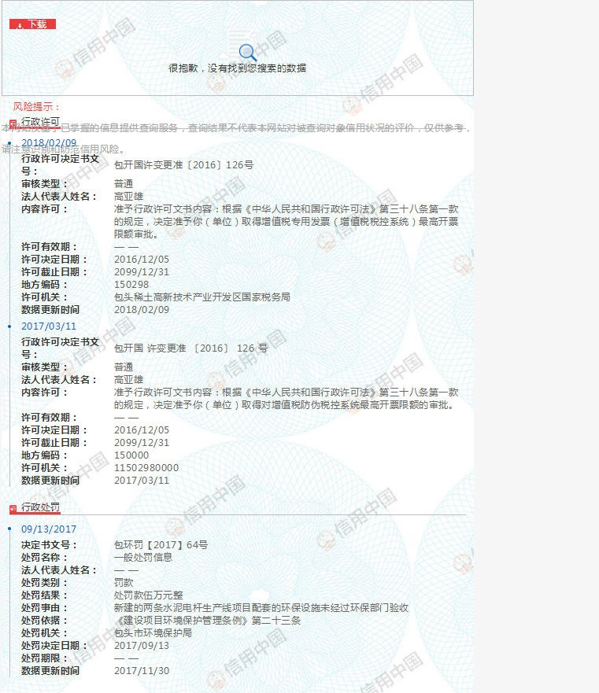
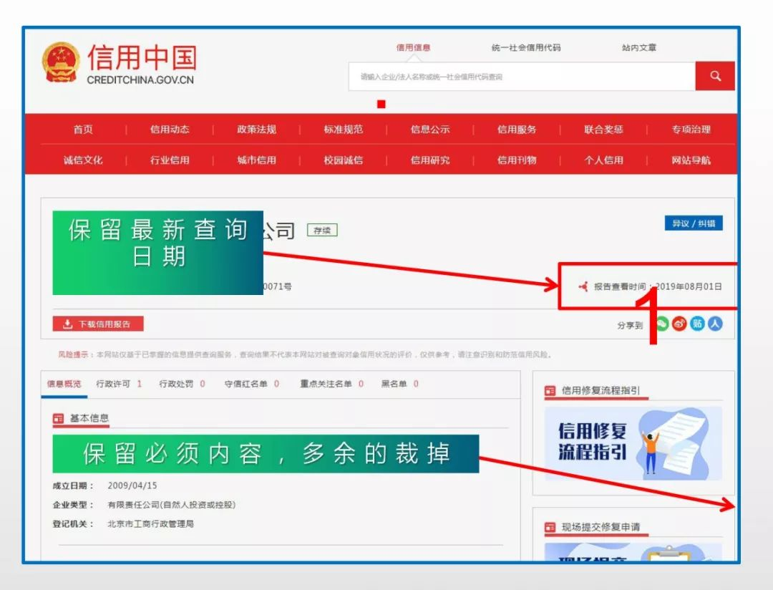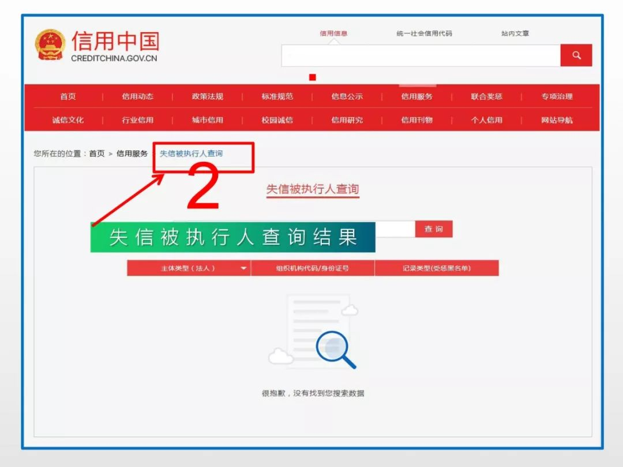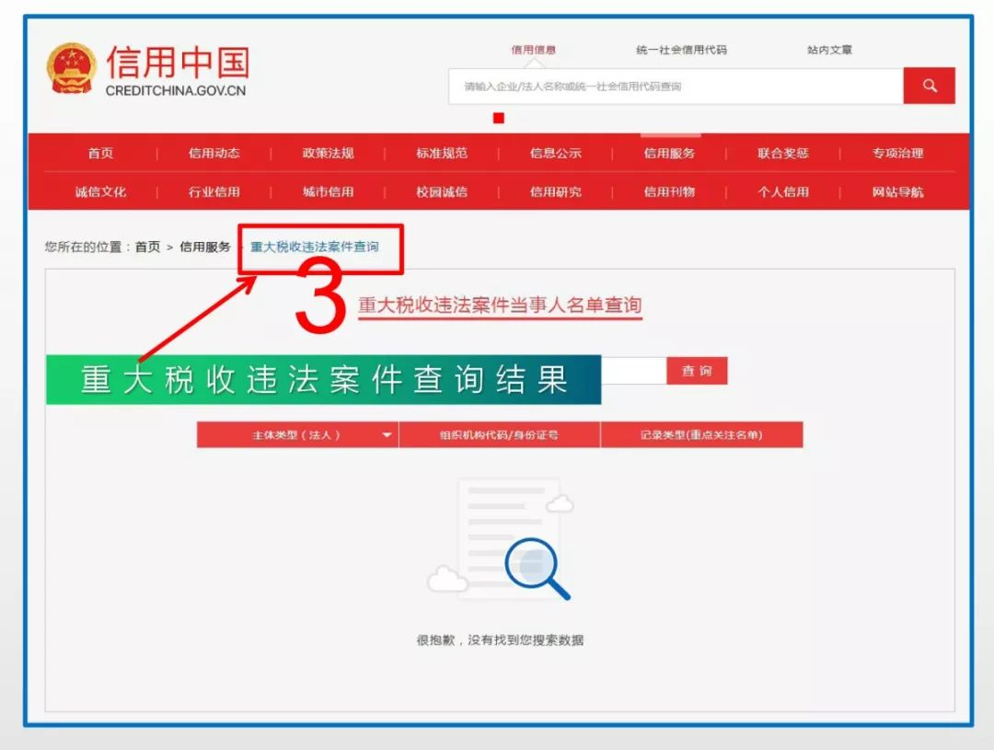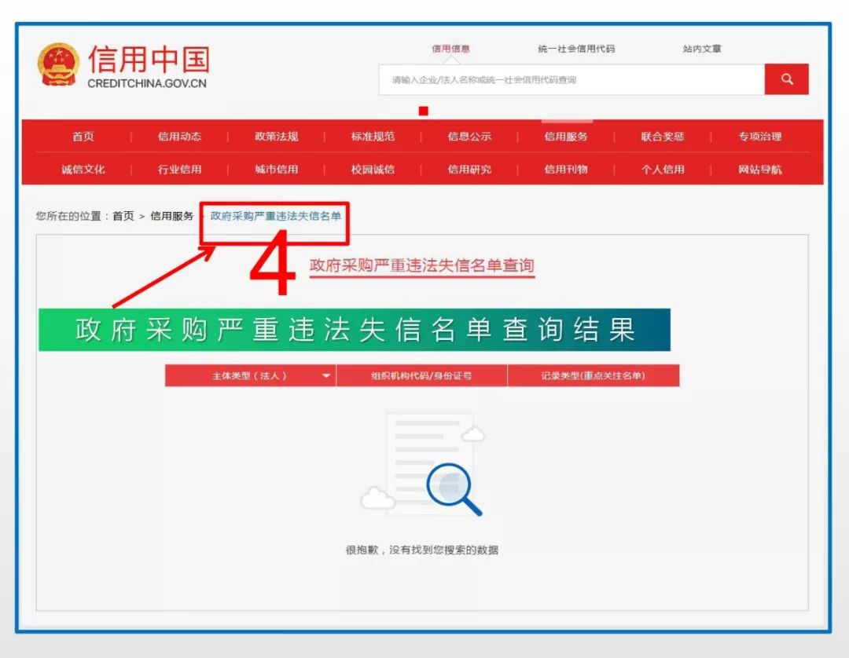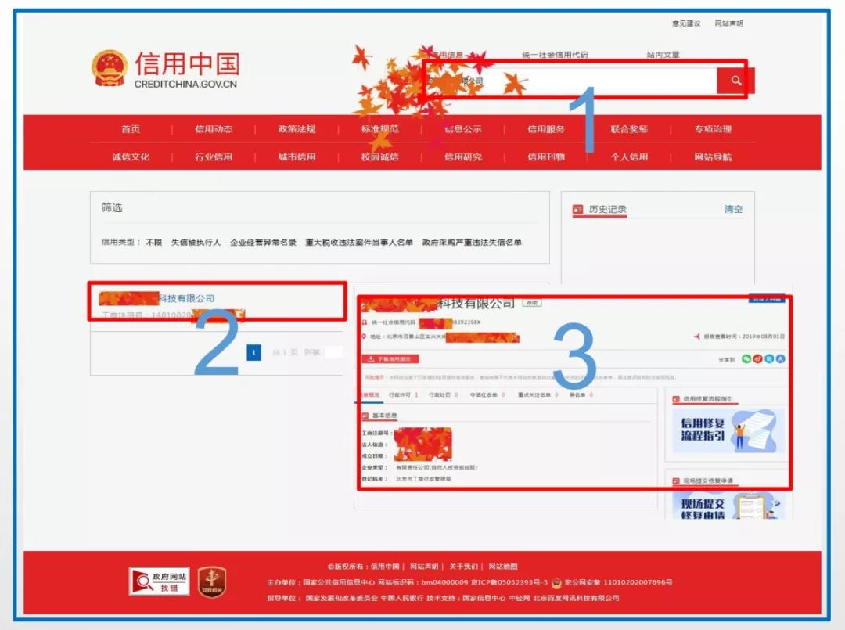

附件三：
售后服务承诺函（标段若适用）
致：____________________________（采购人名称）
我公司针对采购项目名称 项目编号 的售后服务及产品质保作如下承诺:
1.我公司在本次投标中所投的产品均严格严格按照国家标准执行三包，严格按 照厂家质保期进行质保；
2. 在产品的质量保证期内，我方对产品的质量负责，并承担由此造成的所有经济损失；产品超过质量保证期以后，产品出现故障需要维护，我公司负责免费维护；
4. 严格按照招标文件、有关规定及合同认真履行我们的责任和义务。
5. 保证所提供的货物均为厂家正规渠道全新原装货物，完全符合合同规定的质量、 规格和性能要求；
6. 用户对我公司的产品质量投诉，我方将在半个工作日内提出处理意见，如情况需要，公司相关服务人员将及时到达现场处理；
7.我公司负责向用户提供产品相关的技术支持。
承诺人:XXX
时间:XXXX年XX月XX日

